附件 采购需求

一、采购清单
序号 | 使用部门 | 名称 | 数量 | 单位
1 | 学生工作部（处） | 毕业证书（封皮+内芯） | 37275 | 套
1 | 学生工作部（处） | 学士学位证书（封皮+内芯） | 35553 | 套
2 | 继续教育学院 | 毕业证书（封皮+内芯） | 40000 | 套
3 | 研究生院 | 博士学位证书（封皮+内芯） | 300 | 套
3 | 研究生院 | 硕士学位证书（封皮+内芯） | 6900 | 套
3 | 研究生院 | 博士毕业证书（封皮+内芯） | 300 | 套
3 | 研究生院 | 硕士毕业证书（封皮+内芯） | 6900 | 套

二、采购需求及要求
序号 | 名称 | 数量 | 采购需求
1 | 学生工作部（处） | 毕业证书（封皮+内芯）：37275套；  学士学位证书（封皮+内芯）：35553套。 | 一、毕业证书封皮：  1.尺寸规格：360mm*248mm（展开尺寸）  2.材料要求：  （1）封面材料为装帧纸。  （2）材料选用灰工业纸板（厚度≥2.5mm），纸板要求纸面匀细，平滑适中、挺度好、平直、厚度足、坚韧不变形、持久度好。  印制工艺：封面烫金河南理工大学、毕业证书，校徽压印凹凸，封二烫金“好學力行 蔡元培题 明德任责 钱伟长書”。  （3）内贴牡丹花纸红色四角带。  （4）要求采用绿色环保材料及工艺制作。  （5）需在批量制作前提供样品，经需方同意后方可制作。  二、学士学位证书封皮：  1.尺寸规格：450mm*310mm（展开尺寸）  2.材料要求：  （1）封面材料选用深海蓝色PU变色。  （2）封二内衬深海蓝色PU变色，封三牡丹花纸四角丝带用以放置学位证书内芯。  （3）封面内部灰工业纸板，支撑材料选用厚度》2.5mm灰纸板，纸板要求纸面匀细，平滑适中，挺度好，平直，厚度足，坚韧不变形、持久度好。  （4）在证书折页处加蓝色流苏穗子，详见“学位证书工艺制作示意图”。  3.印制工艺：封面上烫金中英文“河南理工大学”和“硕士学位证书”字样，压河南理工大学校徽凹凸。封二内衬印压“好學力行 蔡元培题 明德任责 钱伟长書”及周边边框。  4.要求采用绿色环保材料及工艺制作。  5.每个证书皮需透明密封塑料袋封装。  6.需在批量制作前提供样品，经需方同意后方可制作。  三、学历证书内芯：  1.尺寸规格：235mm*165mm，横版。  2.材料要求：  （1）纸张为100％纯木浆加棉纸或精品纸，颜色为米色。  （2）密度≥180g，耐折度为横纵向平均值≥50次，PH值≥6.7。  （3）加湿强，不影响盖章或签字，纸张符合激光打印机的打印要求。  3.印制技术要求：  （1）印制色值、文字、花纹及图案等内容以校方提供设计方案为准。  （2）固定校徽水印标识，水印尺寸和位置以校方提供设计方案为准，水印上下左右误差≤2mm，禁用仿水印油墨印制假水印标识。  （3）要求采用绿色环保材料及工艺制作。  （4）需在批量制作前提供样品，经需方同意后方可制作。  （5）生产的证书永久保修，即无人为造成损坏前提下永久保用。  四、学位证书内芯：  1.规格：210mm×297mm（展开尺寸），竖版。  2.材料要求：  (1)阔叶木100%纯木浆加棉浆纸或相当材质其它证书专用纸，纸张颜色为米色；密度：≥180g/m2；耐折度：纵横向平均值≥50次;PH值≥6.7;加湿强，不影响盖章签字；纸张正面平滑符合打印要求。纸张有较高强度和韧性，纸张符合相应的环保标准。  (2)固定校徽水印标识，水印左右居中，距上下边距位置以我校提供样证为准，水印距上下左右边距误差≤2mm，禁用仿水印油墨印制假水印标识。  3.印制技术要求  (1)印制文字、花纹及图案内容根据博士、硕士、学士类别均以我校提供样证为准。  (2)印制色值按照我校提供的样证为准。  (3)绿色环保印刷印制。  (4)免费提供学位证书打印系统(非必要项)。  五、其他要求  1.确保证书能够长期使用与保存。  2.在生产、运输等过程中，需要严格的保密措施，严禁空白证书流失。  3.证书封皮和内芯均用纸箱分件包装，标明名称、数量，同时为方便数目核对内芯要按50个一份用塑料袋分装。  4.请商家分别在2026、2027、2028年3月10日前免费送货到河南省焦作市河南理工大学指定位置。
2 | 继续教育学院 | 毕业证书（封皮和内芯）40000套 | 一、毕业证书、毕业证明书封皮：  1.尺寸规格：360mm*248mm（展开尺寸）  2.材料要求：  （1）封面材料为装帧纸  （2）材料选用灰工业纸板（厚度≥2.5mm），纸板要求纸面匀细，平滑适中、挺度好、平直、厚度足、坚韧不变形、持久度好。  印制工艺：封面烫金河南理工大学、毕业证书，校徽压印凹凸，封二烫金“好學力行 蔡元培题 明德任责 钱伟长書”。  （3）内贴牡丹花纸红色四角带。  （4）要求采用绿色环保材料及工艺制作。  （5）需在批量制作前提供样品，经需方同意后方可制作。  二、毕业证书和毕业证明书内芯：  1.规格：235mm*165mm，横版。  2.材料要求：  （1）纸张为100％纯木浆加棉纸或精品纸，颜色为米色。  （2）密度≥180g，耐折度为横纵向平均值≥50次，PH值≥6.7。  （3）加湿强，不影响盖章或签字，纸张符合激光打印机的打印要求。  3.印制技术要求：  （1）印制色值、文字、花纹及图案等内容以校方提供设计方案为准。  （2）固定校徽水印标识，水印尺寸和位置以校方提供设计方案为准，水印上下左右误差≤2mm，禁用仿水印油墨印制假水印标识。  （3）要求采用绿色环保材料及工艺制作。  （4）需在批量制作前提供样品，经需方同意后方可制作。  （5）生产的证书永久保修，即无人为造成损坏前提下永久保用。
3 | 研究生院 | 1.博士学位证书（封皮+内芯）：300套；  2.硕士学位证书（封皮+内芯）：6900套；  3.博士毕业证书（封皮+内芯）：300套  4.硕士毕业证书（封皮+内芯）：6900套； | 一、博士、硕士学位证书封皮  1.尺寸规格：底450mm*高310mm（展开尺寸），左右对开式。  2.材料要求：  （1）封面和内衬材料均为热压PU皮革或其他优质证书封皮专用材料，材质抗磨损，不易褪色、耐脏、不易随时间而风化，博士证书为吉祥红、硕士证书为深海蓝。  （2）封二与封三内衬与封面同质，封三在此基础上附加蓝白色或浅色珠光印花精品纸（≥120g/m2），同时，封三内衬的四角增加定位丝带（博士为吉祥红，硕士为深海蓝）用以放置并固定学位证书内芯。  （3）封面与内衬之间应有高弹性海绵（密度≥30）和支撑材料，支撑材料选用厚度2.5mm进口灰纸板，纸板要求纸面匀细，平滑适中，挺度好，平直，不易弯曲，厚度足，坚韧不变形、持久度好。证书左右折叠后的厚度控制在12mm。  （4）在证书折页处加流苏穗子（博士红色，硕士深蓝色），详见“学位证书工艺制作示意图”。  3.印制工艺：博士、硕士证书封面上烫金“河南理工大学”中英文和“硕士学位证书”字样，封面印压河南理工大学校徽，封二内衬印压“好學力行 蔡元培题 明德任责 钱伟长書”，周边边框齐整。具体要求见“学位证书工艺制作示意图”。烫印工艺高，附着牢固，不易脱落，压印字迹和图案清晰，易辨，有立体触感，显高端。  4.要求采用绿色环保材料及工艺制作。  5.每个证书皮需透明密封塑料袋封装。  6.需在批量制作前先提供样品，材质和工艺符合要求后再批量制作。  二、博士、硕士学位证书内芯  1.规格：底210mm×高297mm（单页尺寸），竖版。  2.材料要求：  (1)150克带专用水印的证券纸或相当材质证书专用纸，纸张颜色为米色；密度：≥180g/m2；耐折度：纵横向平均值≥50次;PH值≥6.7；加湿强，不影响盖章签字；纸张正面平滑符合打印要求。纸张有较高强度和韧性，纸张符合相应的环保标准，有一定防水性。  (2)固定校徽水印防伪标识，水印左右居中，距上下边距位置以我校提供样证为准，水印距上下左右边距误差≤2mm，禁用仿水印油墨印制假水印标识，对光可清晰见文字和图案。有防伪纤维和荧光防伪“河南理工大学”“校徽”字样。  3.印制技术要求  (1)印制文字、花纹及图案内容根据博士、硕士类别均以我校提供样证为准。  (2)印制色值按照我校提供的样证为准。  (3)绿色环保印刷印制，无异味，学位证书内芯的照片下文字处为空白，后期可直接打印内容，不需套打。50枚内芯为一包，用塑料透明纸封装。  (4)免费提供学位证书打印系统(非必要项)。  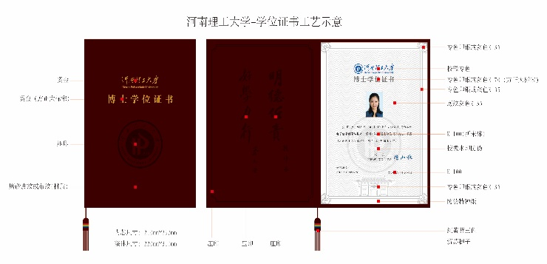  三、毕业证书封皮  1.面料：优质装帧纸，研究生毕业证书花皮纹，校名、证书名称烫金；校徽凹凸压纹，证书封皮横版，左右开。  2.封二，选用浅色珠光印花精品纸，烫制“蔡元培题 好學力行”和“钱伟长書 明德任责”字样，研究生毕业证书内皮与外皮之间纸板硬壳支撑；  3.封三，浅色珠光印花精品纸加四角红丝带；  4.证书四周外封包边，博士毕业证红色，硕士毕业证书蓝色；  5.毕业证长36厘米，宽255厘米；  6.每个证书用一透明密封塑料袋封装；  四、毕业证书内芯  1.内芯规格要求：规格为235*165cm，横版。  2.技术指标要求  a纸张要求：钱币纸质，学校LOGO专用水印。  b加湿强，不影响盖章签字，符合激光打印要求。  c固定黑白水印（学位证书专用）标识，水印居中，距边距误差不得大于2mm，禁用仿水印油墨印制假水印标识。（附纸样，用于现场查验)。  d纸张正面平滑符合印制1200dpi像素相片的要求。  3.印制技术要求  a按要求采用防伪设计系统设计具有我校特色专版的防伪版纹，符合VI视觉系统的要求。  b确保印制的证书能够长时间保存。  c毕业证书印制内容符合国家教育部要求。  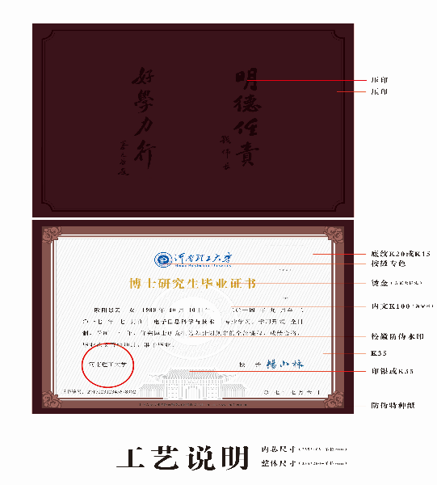  五、其他要求  1.学位证书是为了证明学生专业知识和技术水平而授予的证书，且一个学位只能颁发一次，须确保学位证书能够长期使用与保存。  2.在生产、运输等过程中，需要严格的保密措施，严禁空白学位证书流失。  3.证书封皮和内芯均用纸箱分件包装，标明名称、数量，同时为方便数目核对内芯要按50个一份分装。  4.分别在2026、2027、2028年3月10日前免费送货到河南省焦作市河南理工大学研究生院。
▲注：供应商应在“技术规格偏差表”对上表“采购需求”中技术要求逐条响应，且不允许出现负偏离，否则其响应文件按无效响应处理。

